**DOCUMENTAÇÃO TÉCNICA**

PROJETO DE PONTE

PONTE BATEIAS DE BAIXO – CAMPO ALEGRE

**EMPRESA EXECUTORA:**

TMK ENGENHARIA – EIRELI – ME

CNPJ: 18.486.112/0001-60

ESTUDOS, PROJETOS E SERVIÇOS DE ENGENHARIA

RUA ZACARIAS DE GOES E VASCONCELOS, 1261, CENTRO, UNIÃO DA VITÓRIA – PR

TEL.: (42) 3522 9459 / (42) 9810 4197

EMAIL: [otavio@tmk.eng.br](mailto:otavio@tmk.eng.br)

**EQUIPE TÉCNICA:**

CLAUDIA ANDRESSA DE SOUZA

CREA-PR 131786/D

ROQUE EDGAR STORI

CREA-PR PR-19659/D

OTAVIO FERNANDO TOMCZYK

CREA-PR 116.983/D

**CONTRATANTE:**

MUNICÍPIO DE CAMPO ALEGRE - SC

RUA CEL. BUENO FRANCO, 292, CENTRO

CEP: 89.294-000

CNPJ: 83.102.749/0001-77

TELEFONE: (47) 3632-2266

FAX: (47) 3632-2266

JUNHO DE 2014

**APRESENTAÇÃO DO PROJETO**

- Apresentar planta com localização do investimento;

**Item atendido pela prancha LOC 00 e também por esta documentação técnica;**

- Apresentar estudo hidrológico da área de abrangência do projeto, quando este for de caráter fluvial, para a definição do nível de máxima cheia;

**Item atendido nesta documentação técnica no Estudo Hidrológico.**

- Apresentar levantamento planialtimétrico com curvas de nível da área onde será implantado o projeto com indicação do norte, perfis longitudinal e transversal;

**Item atendido pela prancha da Rua Alice Lemos, onde apresenta a locação da ponte, curvas de nível e perfil longitudinal do terreno.**

- Apresentar laudo de sondagens com consequente resistência do solo e definição do tipo de fundação mais adequado;

**Item atendido pelos anexos desta documentação técnica.**

- Apresentar plantas, cortes, elevações e detalhes da infraestrutura com locação da fundação e dos pilares e tabelas de quantitativos (formas, concreto e aço);

**Item atendido pelas pranchas anexas a este memorial.**

- Apresentar cálculo estrutural das fundações, pilares, encontros, cortinas, berços, tubulões, longarinas, transversinas, lajes, parapeitos etc, com memória dos cálculos e esforços solicitantes considerados, mesmo para pré-fabricados que também deverão apresentar detalhes e ferragens;

**Metodologia de cálculo expressa nesta documentação técnica. Detalhamento dos elementos estruturais nas pranchas em anexo.**

- Apresentar plantas, cortes e elevações e detalhes da superestrutura que contenham as formas e armaduras de pilares, vigas e tabuleiro (caso de pontes e viadutos), detalhes de apoio, de drenagem, de escoamento das águas pluviais, dos guarda- corpos (quando houver) e tabelas de quantitativos (concreto, aço e formas);

**Item atendido pelas pranchas anexas a este memorial.**

- Apresentar no caso de pontes e viadutos o projeto de cimbramento e

descimbramento com respectivas fases da execução e da concretagem;

**Conforme apresentado nesta documentação técnica vários segmentos desta obra são em peças pré-moldadas, não cabendo projeto de cimbramento e descimbramento uma vez que são peças industrializadas. Demais peças, o cimbramento e descimbramento estão descritos no memorial descritivo e os detalhes das formas utilizadas estão nas pranchas em anexo.**

- Memorial descritivo;

**Está contido nesta documentação técnica.**

- Especificações dos serviços e materiais;

**Está contido nesta documentação técnica.**

- Apresentar orçamento discriminado por itens de serviços e respectivos custos unitários.

**Está em planilhas anexas a esta documentação técnica.**

**LOCALIZAÇÃO DA OBRA**

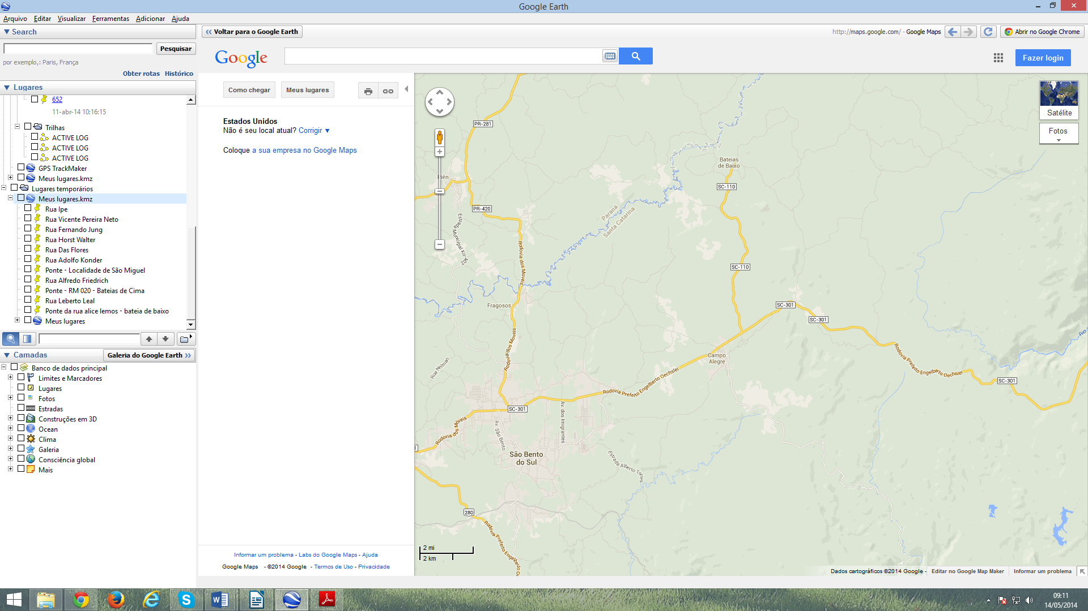

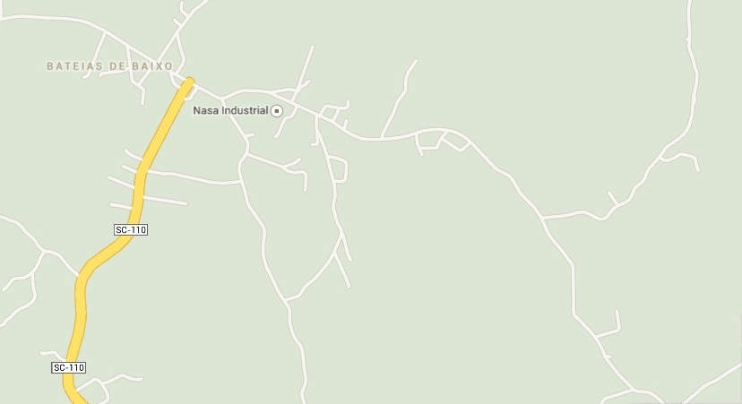

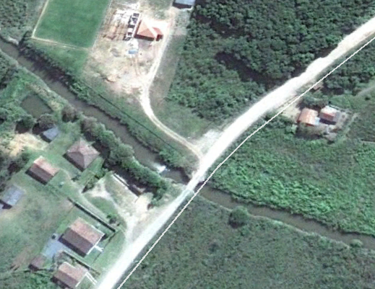

A obra localiza-se no município de Campo Alegre, na localidade de Bateias de Baixo transpondo o Rio Tijucume a uma distância de 14.600 metros de sua nascente (talvegue), conforme imagens de localização acima e planta de localização contida nas pranchas do projeto.

**MEMORIAL DESCRITIVO**

A obra visando o interesse do município na celeridade de sua execução, economicidade de recursos e serviços adota o uso de peças pré-moldadas e outras concretadas no local, formando uma estrutura mista.

O nível 0,0 tratado neste documento técnico e nas pranchas anexas refere-se ao nível do piso da ponte atual. Todas as operações devem atender estritamente aos níveis previstos e as demais recomendações contidas nas pranchas do projeto.

Os serviços preliminares serão compostos primeiramente pela remoção da ponte atual e em seguida a remoção de entulho gerado por esta, posteriormente inicia-se os trabalhos de escavação, visando o nivelamento do solo até o nível compatível com a execução das estacas de blocos em ambas as margens do rio.

A nova estrutura será executada no mesmo local da atual ponte, obedecendo a prancha de locação.

A fundação será composta por estadas pré-moldadas de 30x30 cravadas por bate estaca até uma profundidade de 4 metros, conforme prancha anexa. A opção por este método de fundação baseia-se na condição de solo encharcado existente que inviabilizaria escavações a trado ou similares, restando como uma alternativa eficaz e econômica.

O dimensionamento desta fundação baseia-se nos estudos de sondagem e relatório de dimensionamento de fundações em anexo a este documento técnico.

Para a execução do trabalho com equipamentos será necessário a confecção de ensecadeiras nas duas margens do rio, sendo confeccionada uma de cada vez, ao seu término ser desfeita, visando prover a superfície seca e nivelada para os trabalhos.

O pilares principais da ponte apoiar-se-ão em blocos contendo duas estacas de fundação cada, na dimensões e especificações contidas nas pranchas. Haverá estacas adicionais, nas quais se apoiaram o contraforte e a viga parede de contenção do aterro para estabilização horizontal da ponte.

Sobre os pilares principais será concretada um viga em L em cada cabeceira, que servirá de apoio para a montagem das vigas longarinas. Toda a estrutura das cabeceiras será de concreto armado, concretado em formas no local definitivo, conforme pranchas de forma e locação em anexo. As vigas longarinas serão pré-moldadas, com possibilidade de industrialização ou moldagem no local e posterior operação de içamento.

Sugerimos neste projeto a moldagem no local, devido ao peso que a estrutura terá. Para isto indicamos a construção de um piso de concreto magro (fck 10 Mpa) e lastro de brita no local da obra visando o apoio e nivelamento superficial. Pode haver reutilização da fôrma, desde que preserve as suas características essenciais.

Deve ser observada a disposição de furos para a passagem posterior da ferragem das transversinas e dos pontos de ancoragem para içamento da estrutura, conforme projeto.

O trabalho de fabricação das longarinas pode ser simultâneo a execução da fundação e cabeceiras.

As longarinas devem ser içadas e dispostas paralelamente umas às outras, e perpendicularmente a viga L de apoio. Para tal operação recomenda-se o uso de gabaritos.

O içamento destas peças deve ser realizado com equipamento adequado quando a capacidade e alcance (deve ser estimada quando ao peso próprio da viga e o raio de alcance necessário, dependendo do local de posicionamento do guindaste). Este içamento deve ser realizado utilizando-se os pontos de apoio da viga mantendo entre os cabos de içamento um ângulo mínimo de 60 graus, de modo que não haja esforço de flexão excessivo na viga. Posicionadas as vigas, inicia-se a montagem das ferragens e formas para as transversinas.

A ferragem será passada pelos furos deixados nas vigas longarinas durante sua fabricação. As formas serão parafusadas nas vigas longarinas, evitando-se o escoramento dentro do leito do rio.

Concluída a concretagem e findo o tempo de cura das vigas, inicia-se a montagem da laje.

A laje será composta por uma pré-laje, pré-moldada industrialmente, encaixada sobre/entre as vigas longarinas e transversinas. As pré-lajes terão estruturas treliçadas expostas, posicionadas na montagem para cima. Será adicionada ainda uma malha de aço sobre as pré-lajes, após sua montagem. As estruturas metálicas expostas das pré-lajes, vigas longarinas, transversinas e a malha de aço adicionada, conforme prevê o projeto, fará com que a estrutura consolide-se como uma estrutura única, mista.

A passarela para pedestre pode ser executada simultaneamente a laje da pista. Seu escoramento será parafusado na viga longarina da extremidade lateral da ponte, com auxílio de “mão francesa” que a apoiara, evitando novamente escoramento no leito do rio. A viga da passarela será apoiada nas transversinas e nas vigas L das cabeceiras.

Após concretada e curada a viga da passarela inicia-se a montagem da laje, composta por placas de EPS, sobrepondo-se uma malha de aço e uma capa de concreto. A passarela deve ser composta por uma camada de concreto, EPS e novamente concreto, respeitando a posição indicada em projeto para as armaduras.

Será lançada uma capa de concreto sobre a ferragem, consolidando o piso da ponte. Este piso terá inclinação de 2% a partir do eixo central. A drenagem será feita por meio de furos de 75 mm dispostos a cada 2,4 metros em ambas as laterais da ponte. Estes furos terão início no piso da pista, passando por baixo do guarda rodas e desaguando sob a passarela lateral.

Antes e Durante a concretagem da estrutura deve-se manter atenção especial a armadura, quando ao atendimento as dimensões em projeto e ao espaçamento prescrito.

Feita a cura completa de todas as estruturas, será finalizada a obra com o aterro das cabeceiras. O tempo de cura deve ser monitorado por corpos de prova concretados junto da obra, sendo submetidos a testes de resistência, considerando-se curados ao atingir a resistência e propriedades prescritas neste projeto. Tal solução tecnológica aplica-se ao fato de que as condições para confecção destas estrutura não são passível de controle das condições ambientais adversas e a obra deve ser executada seguindo rígidos padrões de controle para garantir a sua segurança.

Para drenagem do aterro deve ser colocada junto da viga parede, em sua face interna, uma camada vertical de brita graduada com 15 cm envolta por uma manta geotêxtil. Na viga parede devem ser instalados 16 drenos de 75mm a média altura de V1 e V2, havendo dois drenos entre cada pilar e um nas extremidades (8 drenos por viga). O aterro deve ser feito com solo argiloso, ISC 07, colocado e compactado em sucessivas camadas de 20 cm, visando a sua estabilização. O aterro deve ficar na mesma cota do piso da ponte, ou seja, na cota 1,5 m.

Haverá nas estruturas pré-moldadas ferragem exposta, a qual exige cuidados extras em sua produção, transporte, posicionamento e concretagem, de modo a atender aos requisitos do projeto, evitar danos a ferragem como torções, dobras ou quebras e ainda acidentes de trabalho.

**PROCEDIMENTOS E MEMORIAL DE CÁLCULO**

Referências normativas adotadas:

**ABNT NBR 6118: 2003** – Projeto de Estruturas de Concreto - Procedimento.

**ABNT NBR 7187: 2003** - Projeto de pontes de concreto armado e de concreto protendido - Procedimento.

**ABNT NBR 7188: 2013** - Carga móvel rodoviária e de pedestres em pontes, viadutos, passarelas e outras estruturas.

**CEB-209** - COMITE EURO-INTERNATIONAL DU BETON (1991). Vibration problems in structures. Bulletin d’Information, n. 209.

MARCHETTI, Osvaldemar. **Pontes de Concreto Armado.** São Paulo: Bluncher, 2007.

**Características requeridas pelo cliente:**

* Classe da ponte: 45 (TB-450);
* Veículo: Tipo 45 - peso total de 45 tf;
* Comprimento: 11,0 m;
* Largura: 8 m (duas faixas para veículos);
* Passeio: 2,0 m

**Materiais:**

* Aço comum CA-50 - $f_{yk}=500 Mpa$
* Concreto - $f_{ck}=30 MPa; γ=25 kN/m³=2,5 tf/m^{3}$

**CARGAS MÓVEIS**

Segundo a NBR 7188:2013, a carga móvel rodoviária padrão TB-450 é definida por um veículo tipo de 450 kN (45 tf), com seis rodas, **P = 75 kN**, três eixos de carga afastados entre si 1,5 m, com área de ocupação de 18,0 m², circundada por uma carga uniformemente distribuída constante **p = 5 kN/m²**, conforme a Figura 1, a seguir.

A carga **P** é a carga estática concentrada e a carga **p** é a carga uniformemente distribuída, ambas aplicadas no nível do pavimento.

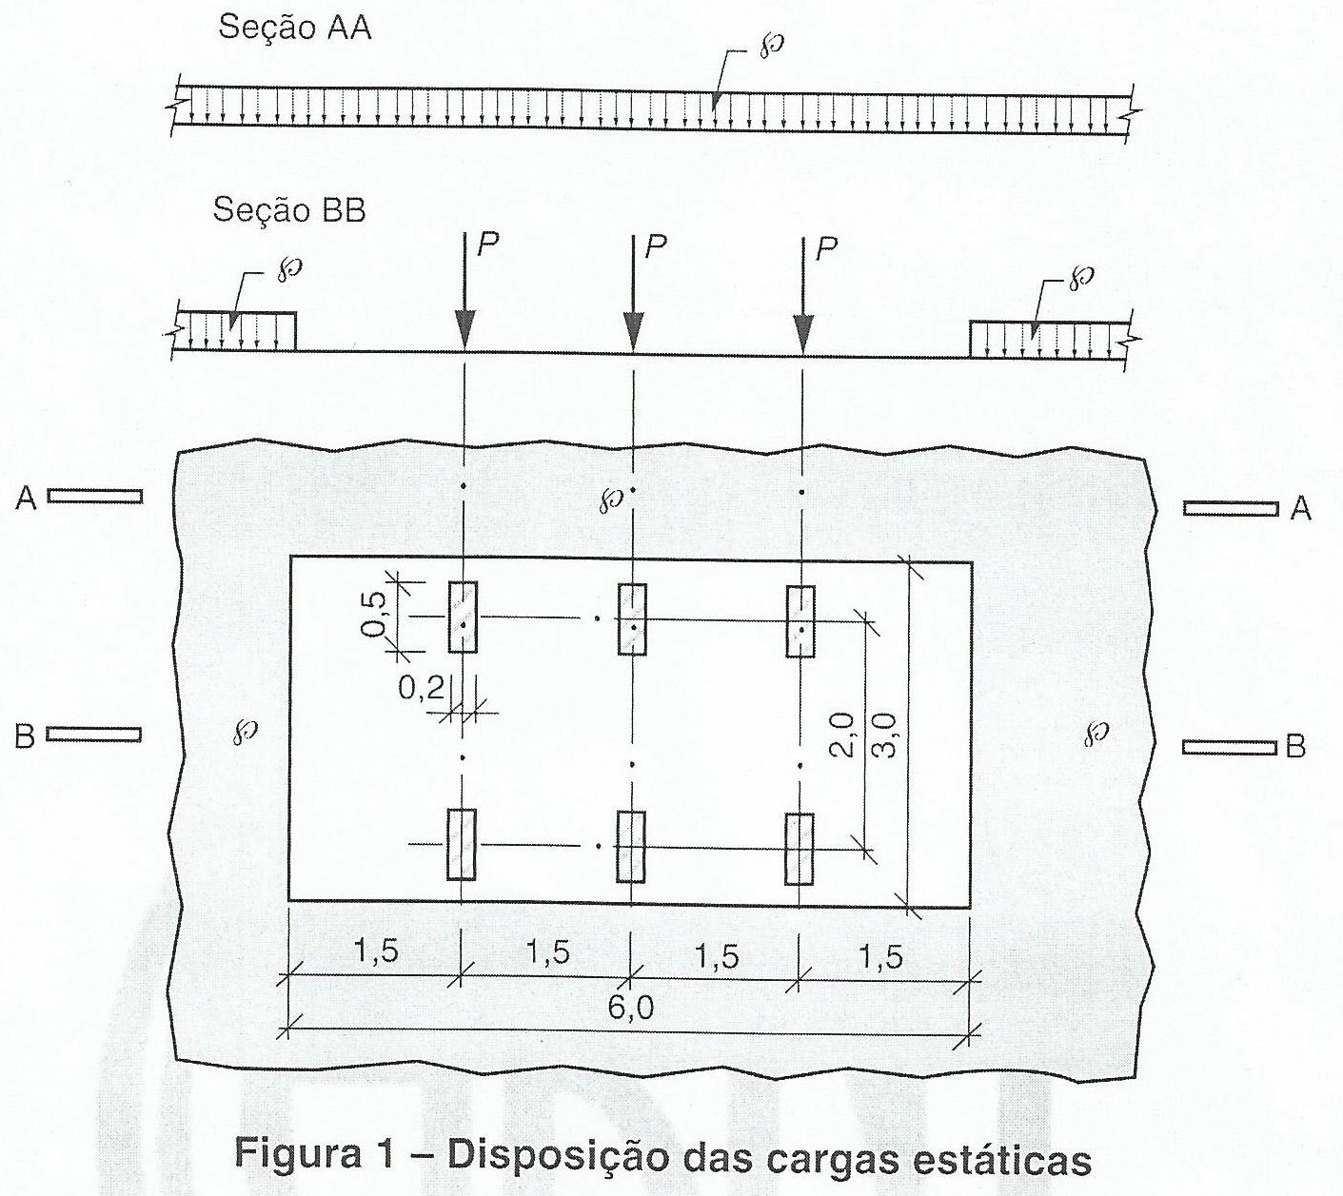

Figura 1 - Trem-tipo: disposição das cargas estáticas

(Fonte: ABNT NBR 7188:2013)

As cargas móveis são dadas por **Q** e **q**, carga móvel concentrada e carga móvel distribuída, respectivamente. Sendo:

$Q=P*CIV*CNF*CIA$**(1)**

$q=p*CIV*CNF*CIA$**(2)**

Onde $CIV$, $CNF$ e $CIA$ são coeficientes de ponderação das cargas verticais, dados por:

$CIV$**- Coeficiente de impacto vertical**

$CIV=1,35$ (para estruturas com vão menor do que 10,0 m)

$CIV=1+1,06*(\frac{20}{Liv+50})$ (para estruturas com vãos entre 10,0 m e 200,0 m)

**Adotado: $CIV=1,347$**

$CNF$**- Coeficiente de número de faixas**

$$CNF=1-0,05*\left(n-2\right)>0,9$$

Onde $n$ é o número de faixas de tráfego rodoviário

$$CNF=1-0,05*\left(2-2\right)>0,9$$

**Adotado: $CNF=1,0$**

$CIA$**- Coeficiente de impacto adicional**

$CIA=1,25$ (para obras em concreto ou mistas)

$CIA=1,15$ (para obras em aço)

**Adotado: $CIA=1,25$**

Logo, tem-se:

$Q=P*CIV*CNF*CIA$**(1)**

$$Q=75*1,347*1,0*1,25=126,28125 kN$$

$$Q≅12,63 tf$$

$q=p*CIV*CNF*CIA$**(2)**

$$q=5*1,347*1,0*1,25=8,41875 kN/m²$$

$$q≅0,842 tf/m²$$

**CARGAS NOS PASSEIOS**

Segundo a NBR 7188:2013, nos passeios para pedestres de pontes e viadutos, deve ser adotada uma carga uniformemente distribuída de **3 kN/m²** na posição mais desfavorável concomitante com a carga móvel rodoviária, para verificações e dimensionamentos dos diversos elementos estruturais, bem como para verificações globais.

Já o elemento estrutural do passeio é dimensionado para carga distribuída de **5 kN/m²**.

**FORÇAS HORIZONTAIS**

**Frenagem e Aceleração $(Hf)$**

Segundo a NBR 7187:2003, nas pontes rodoviárias, a força longitudinal devida à frenagem ou à aceleração de veículos deve ser tomada como uma fração das cargas móveis, consideradas sem impacto, aplicadas na superfície de rolamento e igual ao maior dos seguintes valores:

1. 5% do peso do carregamento do tabuleiro com as cargas móveis distribuídas, excluídos os passeios; ou
2. 30% do peso do veículo tipo.

Sendo que, segundo a NBR 7188:2013, deve-se ter:

$$Hf≥135 kN$$

Considerando:

* Área total do tabuleiro da ponte (excluídos os passeios):
$$A_{total tabuleiro}=11,0*8,0=88 m²$$

* Área do trem-tipo:
$$A_{trem-tipo}=18,0 m²$$

* Área do tabuleiro (excluída a área do trem-tipo):

$$A_{tabuleiro}=70,0 m²$$

Tem-se:

${Carregamento}_{tabuleiro}=\left(\left(70,0*5,0\right)+\left(18,0*8,41875\right)\right)*5\%$

$${Carregamento}_{tabuleiro}≅25,08 kN/m²$$

$${Carregamento}_{tabuleiro}≅2,5 tf/m²$$

**b) $Peso do veículo tipo=450*30\%$**

$$Peso=135 kN$$

$$Peso=13,5 tf$$

**Adotado: $Hf=13,5 tf$**

**EFEITO DINÂMICO**

Segundo a NBR 7187:2003, o efeito dinâmico das cargas móveis pode ser analisado pela assimilação das cargas móveis a cargas estáticas, através de sua multiplicação pelo coeficiente de impacto dado abaixo:

$φ=1,4-0,007*l≥1$ (para elementos estruturais de obras rodoviárias)

Onde $l$ é o comprimento de cada vão teórico do elemento carregado (em metros). Para vãos desiguais, onde o menor vão seja igual ou superior a 70% do maior vão, pode-se considerar um vão ideal correspondente à média aritmética dos vãos teóricos. Já para vigas em balanço, $l$ é tomado igual a duas vezes o seu comprimento.

Assim, o efeito dinâmico é dado por:

$$F_{dinâmico}=φ*F_{estático}$$

Segundo a NBR 6118:2003, a análise das vibrações provocadas pelo efeito dinâmico pode ser feita em regime linear, no caso de estruturas usuais. Todavia, para assegurar um comportamento satisfatório das estruturas sujeitas a vibrações, a referida norma sugere que deve-se afastar o máximo possível a frequência própria da estrutura ($f$) da frequência crítica ($f_{crit}$), que depende do uso da respectiva estrutura.

$$f>1,2*f_{crit}$$

No entanto, as normas brasileiras ainda não citam valores ou formas de cálculo para os valores experimentais referentes à frequência. Contudo, a NBR 6118:2003 sugere que podem ser adotados dados estabelecidos em normas internacionais, enquanto não existir Norma Brasileira específica.

Dessa forma, o cálculo da frequência para pontes de concreto foi baseado no cálculo sugerido por CEB-209 (1991), que diz que as frequências naturais das pontes estão diretamente relacionadas ao maior vão dessas estruturas. Dessa forma, tem-se:

$$f_{b,1}=47,946*L^{-0,7127}$$

Onde $f_{b,1}$ é a primeira frequência natural de flexão da ponte, em Hz, e $L$ é o comprimento do vão principal da ponte, em metros, sendo este a distância entre os eixos dos apoios.

Assim, a frequência natural para a referida ponte é:

$$f_{b,1}=47,946*L^{-0,7127}$$

$$f_{b,1}=47,946*{11,0}^{-0,7127}$$

$$f_{b,1}=8,68Hz$$

Observações: O cálculo estrutural foi realizado por simulação computacional por meio do uso paralelo dos softwares TQS e Eberick, seguindo estritamente o lançamento de cargas e situação exposta neste procedimento de cálculo.

O resultado, foi minuciosamente conferido para adequação as normas brasileiras. O resultado deste cálculo estão nas pranchas do projeto, demonstrados em forma de elementos gráficos, especificações de material e tabelas.

Os resultados numéricos estão descritos mais precisamente, elemento a elemento, em uma tabela nas referidas pranchas.

**Especificações dos materiais e serviços**

1. **Limpeza do local da obra**

Deve-se locar a planta das cabeceiras com níveis e esquadros corretos, constroem-se ensecadeira com pedras de mão e argila afim de permitir os trabalhos abaixo do nível do rio em ambas a s margens.

1. **Fundações com bate estaca para estacas pré-moldadas**

A obra estando locada e o local livre para a chegada do bate estacas e as respectivas estacas (30x30 cm) l=400 cm

Obs.: o bate estacas deve possuir martelo superior a 2 toneladas conforme a norma de fundações.

Deve-se cravar as estacas até que a nega chegue a 1,5 cm no máximo.

Será aconselhável executar uma estaca “teste” afim de comprovar as sondagens, pois não é raro alguma mudança de comprimento nesta hora, pelo fato da sondagem SPT possuir uma amplitude c/ 60% de incertezas e o principal é que as estacas realmente estejam sólidas e bem cravadas.

Obs.: As estacas 30x30 l=400 poderão ser compradas ou fabricadas na obra, contudo devendo o executor apresentar o projeto com ferragens e tipo de concreto bem como o respectivo ART.

1. **Infraestrutura blocos, contra-fortes e berço p/ vigas principais**

Conforme os projetos, devemos segui-los com toda atenção afim de que as cabeceiras sejam executadas conforme linha de locação sobre as estacas arrasadas nas cotas previstas, e sempre atestando para distanciar entre cabeceiras com a finalidade de mantê-las paralelas e no esquadro em níveis corretos.

Obs.: utilizar teodolito ou estações totais e pessoal capacitados.

1. **Supra estrutura, Vigas (Longarinas e Transversinas), Lajes, Guarda-corpo e Gradil p/ Pedestres.**

Deve-se seguir todos os projetos ANEXOS, focados no máximo detalhamento dos elementos das obra, e as seguintes dez recomendações:

a) Executar as longarinas 35x(105+15) no canteiro de obra, da própria ponte assim evitaria o transporte (menor custo).

**a.1)** Para isto executar um piso com (2x13) metros em concreto magro e fabricar duas formas para vigas.

**a.2)** Corte, dobra, e montagem das ferragens e espaçadores p/ forma conforme projetos.

**a.3)** Tudo travado e conferido, não esquecer as furações p/ ferragens das transversinas, pino de içamento, e esperas para formas e escoramentos.

**a.4)** Utilizar de concreto usinado, ou, in loco e de qualquer maneira, moldar corpos de prova e apresentar os respectivos laudos dos controles tecnológicos, para que possam ser liberadas para içamento e montagem.

**a.5)** Montagem das vigas principais (Longarinas).

- Estando as 10 vigas liberadas para içamento deverá a empresa contratar guincho com capacidade de carga e altura suficiente de modo que em uma única movimentação, retire as vigas dos locais de fabricação e assentem sobre os apoios das cabeceiras. Observar que os cabos de içamento não estejam com ângulo menor que 60º.

**a.5.1)** Nos apoios deveram estar posicionadas placas de neopreme esp. 2cm, especificação 70 Shore A, com as dimensões de 35x35cm.

**a.5.2)** Observar durante a colocação das vigas a sua paralelidade, através da utilização de "galgas" metálicas.

**a.6)** Vigas transversinas e passeios.

**a.6.1)** Passam-se os ferros positivos das transversinas nas longarinas 3 Φ 1/2" nos furos existentes e comprimento continuo.

Para as costelas a nossa sugestão é que com a utilização de chumbador químico da "Hilti" executem-se furos Φ 5/16" e assim fixamos as costelas 1/4" conforme projeto.

**a.6.2)** Após a montagem das ferragens poderemos fixar as respectivas formas das transversinas e vigas das passarelas.

**a.6.3)** Tudo travado e conferidos podemos concretar até a cota -15cm.

a.7) Fabricação e montagens dos painéis das lajes.

**a.7.1)** Será importante a conferencia das dimensões entre vigas, afim de que as placas sejam fabricadas nas dimensões que encaixem entre os estribos das longarinas.

**Obs**.: Na passarela de pedestre será colocado placas de EPS de 30x100x10cm para enchimento restando uma capa de 5cm.

**a.7.2)** Executando sua colocação conforme projeto, então colocaremos as ferragens negativas conforme projeto, telas e barras.

**a.7.3)** Estando tudo travado, com as saídas de drenagem da pista colocados, executa-se mestras c/ caimentos de 2% do centro da ponte até as laterais. Também ficar atento para o caimento das passarelas 1%, para dreno lateral.

**a.7.4)** Tudo travado, conferido, providencia o concreto conforme especificações do projeto e também equipamentos afim de “reguar” o concreto com o mínimo de ondulações. (Régua Vibratória)

**a.7.5)** Deixar esperas para os gradis de pedestres conforme projeto e também guarda-corpo de automóveis 2 Φ 3/8" c/20cm.

**a.7.6)** Quando o concreto começar a secar e possibilitar a entrada de maquinas tipo "bailarinas" passar o disco até que o concreto fique desempenado, mas não queimado.

**a.7.7)** Sempre atentando para a "cura" quando deverá estender sobre o piso da ponte faixas com manta geotextil tipo "bidin" e mantê-las úmidas **por 7 dias.**

**a.8)** Montagem das formas, aço e ferragens dos gradis e guarda corpos, e respectivas concretagens e desforma.

**a.9)** Usinagens e acabamentos c/ pintura.

Retiradas das formas e vigotes fixadas nas vigas para fixação das formas das transversinas e passarelas de pedestres. Deve-se observar possíveis nichos de concretagens (Bicheiras), rebarbas, etc. e proceder os preenchimentos com (EMACO S88 da BASF), lixamento, passar espuma c/ nata de cimento e ao final pintura afim de deixar a obra com a aparência monolítica.

**a.10)** Limpeza e verificação final.

Executar a desmobilização, com todo o zelo possível, de modo a não deixar para traz pedaços metálicos, concretos, madeiras, enfim, qualquer coisa que seja prejudicial a sua aparência, bem como ao meio ambiente.

**ESTUDO HIDROLÓGICO – PONTE BATEIAS FDE BAIXO**

**APRESENTAÇÃO**

O presente estudo tem como objetivo apresentar a descrição, os critérios e os parâmetros utilizados no dimensionamento da altura livre sob a ponte Bateias de Baixo.

A obra será realizada no rio São Miguel localizado na localidade de São Miguel, tendo como parâmetros hidrológicos importantes os seguintes:

* Talvegue (considerado a montante da obra) = 14600 metros;
* Largura média da bacia (considerando divisores de águas mais próximos) = 1600 metros;
* Inclinação média do curso d’água = 3%;
* Área aproximada da bacia = 2336 Ha;
* Largura de seção do rio no local da obra: 5 metros
* Profundidade aproximada do leito no local da obra (sem chuvas nos últimos cinco dias) = 0,7 metros;
* Velocidade do curso d’agua = 0,8 m/s;
* Vazão aproximada = 0,8 m/s x 6 m x 0,7m x 0,8 = 2,7 m³/s;
* Altura livre estimada para o projeto de 2,5 metros acima do leito normal do rio (0,7 m + 2,5 = 3,2 metros de altura livre a partir do fundo do leito).

**ASPECTOS IMPORTANTES**

* Cotas de máxima da cheia e estiagem observadas com indicação das épocas, frequência e período dessas ocorrências.

O rio em que se pretende construir as pontes não são objeto de monitoramento de suas cotas, inviabilizando qualquer comparação quanto a períodos de cheias e estiagens.

* Histórico de altura média anual das chuvas, em milímetros;

Dados obtidos junto a ANA (agência nacional de água) e EPAGRI relativos a série história 1977 a 2012, na estação de monitoramento de Rio Negrinho (código 2649055), indicam precipitação média anual de 1500 mm, com máxima anual de 2500 mm em 1983 e mínima anual de 817 mm em 1991. Outro dado importante é a de máxima, onde em 29 de maio de 1992 houve precipitação diária de 168 mm.

* Permeabilidade do solo, existente na bacia hidrográfica de vegetações e retenções evaporativas, aspecto das margens, rugosidade e depressões do leito no local da obra.

A área de influência da bacia a montante da obra possui vegetação arbórea significativa. Não apresenta sinais de erosão nas áreas próximas ao curso d’água, estadas contíguas ou nas margens do rio. Não apresenta nas proximidades da obra rugosidades ou depressões no leito do rio.

* Notícias acerca de mobilidade do leito do curso d’água e, acaso existente, com indicação da tendência ou do ciclo e amplitude da divagação; álveos secundários, periódicos ou abandonados, zonas de aluviões, bem como de avulsões e erosões, cíclicos ou constantes; notícias sobre a descarga sólida do curso d’água e sua natureza, no local da obra, e sobre material flutuante eventualmente transportado.

Não há notícias acerca destes eventos.

* Se a região for de baixada ou influenciada por marés, a indicação dos níveis máximo e mínimo das águas, velocidades máximas de fluxo e de refluxo, na superfície, na seção em estudo.

Não aplicável, cotas da obra superiores a 850 metros.

* Informações sobre outras obras existentes na bacia e suas características principais.

A montante há outras duas pontes/pontilhões, a 1600 e 2600 metros em linha reta, com pista simples e comprimentos entre 8 e 11 metros.

* Notícia sobre serviços de regularização, dragagem, retificações ou proteção das margens.

Não há informações sobre este item.

**METODOLOGIA**

Para o dimensionamento do deflúvio a ser considerado na seção de implantação da obra, adotou-se o método racional, conforme descrito no manual de hidrologia básica para estruturas de drenagem de 2005 editado pelo DNIT.

Para o cálculo do deflúvio Q é utilizada a seguinte equação:

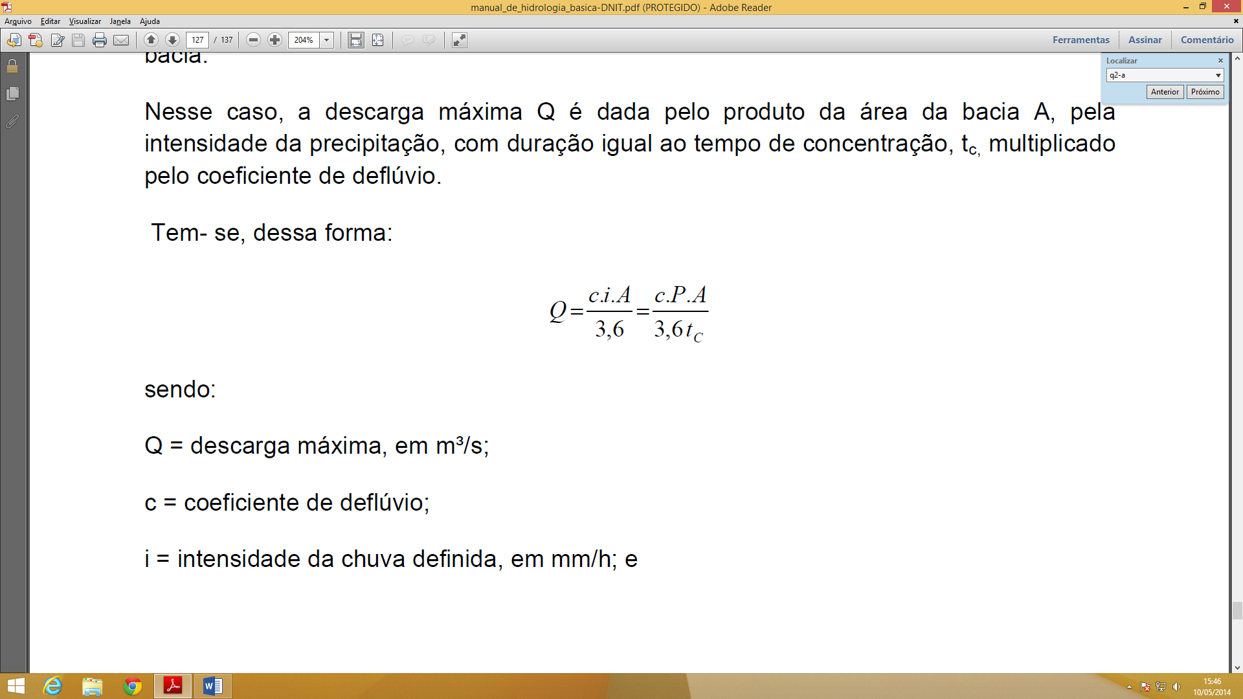

Sendo:

c = coeficiente de deflúvio, adotado 0,2, utilizado como máximo para parques, jardins, gramados e campinas;

i = intensidade da chuva definida (mm/h)

A = área da bacia hidrográfica (km²)

tc = tempo de concentração

Como não há não há postos pluviométricos com registros de precipitações intensas no município, para determinação de P, ou equações de intensidade de precipitação, serão utilizados estudos para o município de Joinville (Júlio Simões e Doalcey Ramos) situada a 45 km do município de Campo Alegre, que a partir de dados pluviométricos locais e aplicação da estatística resultaram na equação para estimar a intensidade máxima de precipitação para a região.

$$i=\frac{1,9206 T^{0,0466}}{{(t-4)}^{0,1043}}$$

Sendo:

T = Tempo de recorrência. Adota tempo de recorrência de 50 anos, indicado para este tipo de obra, para o qual tem-se a probabilidade de 64% de evento semelhante no período;

t = tempo de precipitação em minutos. Para o método racional deve ser o mesmo do tempo de concentração, pois entende-se como constante o escoamento quando a precipitação do ponto mais distante atinge e córrego e a chuva mantém-se também constante.

Para calcular o tempo de concentração utiliza-se a formula de DNOS, disponibilzada no manual do DNIT:

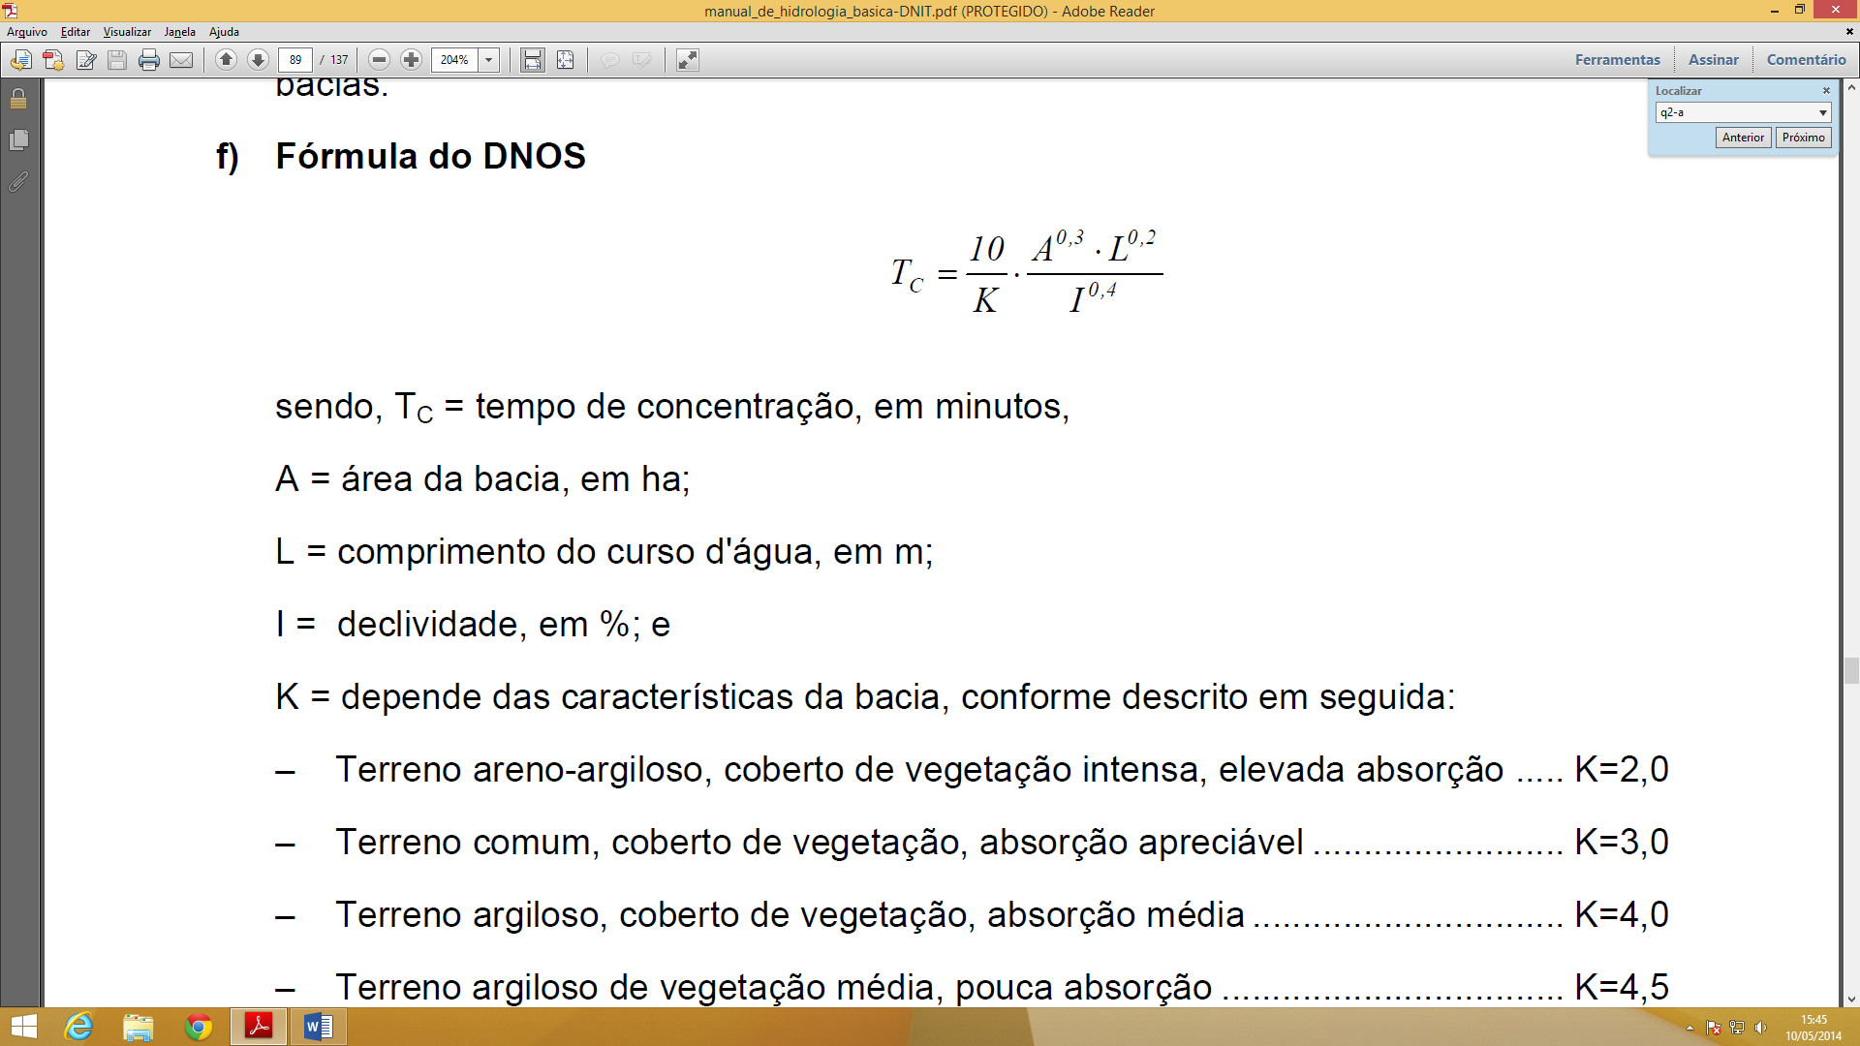

Sendo:

A = área da bacia em ha;

L = comprimento do curso d’agua em metros;

I = Declividade em %;

K = coeficiente característico da bacia. Adotado K=4,0 – terreno argiloso, coberto de vegetação, absorção média.

Cálculos:

c = 0,2

Tc = 68,35 minutos

i = 1,51 mm/min = 90,52 mm/h



$$Q=\frac{0,1 . 90,52\frac{mm}{h}. 23,86 km²}{3,6}$$

Q = 59,99 m³/s

**DIMENSIONAMENTO**

Para o escoamento do deflúvio calculado, considerando a velocidade necessária ao tempo de escoamento de 14.600 metros em 68,35 minutos, 0,9 m/s, seria necessária uma seção sob a ponte de 22,50 m² além da seção determinada para o fluxo normal.

Entre cabeceiras haverá a distância 11,00 metros.

Caso ocorra tal fluxo máximo estimado, haverá transbordamento do leito normal, situado ao nível inicial da cabeceira, elevando-se até o nível 2m, restando ainda a altura livre entre o nível máximo e a viga da obra de 0,5 metros.

**CONCLUSÃO**

Dentro das limitações estatísticas impostas pelas fórmulas utilizadas e da probabilidade de ocorrência de eventos semelhantes devido ao tempo de recorrência adotado, a altura livre adotada para a obra atende satisfatoriamente a condição de máxima vazão apurada.

Os coeficientes adotados nos diversos pontos das fórmulas foram superestimados, adotando-se sempre os mais rigorosos dentre os expostos na literatura técnica.

A exemplo deste dimensionamento seguro pode-se mencionar a velocidade adotada para o curso d’agua como equivalente a velocidade de deflúvio, cujo valor real, embora de difícil estimativa, ultrapassa este devido a correnteza proporcionada em uma condição de enxurrada intensa.

Ainda de acordo com registros pluviométricos de um município vizinho, por comparação a equação de Joinville utilizada, nota-se que de 1977 até a presente data a maior precipitação diária foi de 168 mm, em contrapartida para o dimensionamento foi considerado que em apenas uma hora haveria uma precipitação de 92 mm.

**ANEXOS**

Relatório de dimensionamento de fundação